Thema: …

Inhaltsverzeichnis

**1.** Einleitung 3

**2**. Forschungsgegenstand 3

2.1. Tipps zur Hausarbeit 3

2.2. Details zum Forschungsgegenstand 3

**3.** Analyse 4

3.1. Analysemerkmal x 4

3.1.1. Details zum Analysemerkmal x 4

**4.** Fazit 4

**5.** Literaturverzeichnis 7

**6.** Abbildungsverzeichnis 8

**7.** Anhang 9

# Einleitung

In dieser Arbeit geht es um…. Sie gliedert sich wie folgt: …

# Forschungsgegenstand

Hier fängt das zweite Kapitel an. Die Kapitel sind lediglich Platzhalter und vom Thema ihrer Arbeit abhängig.

## Tipps zur Hausarbeit

Umfang: 15 Seiten (gemäß der Formatvorlage) bei einer Person, bei 2 Personen ca. 20-25 Seiten.

Beachten sie eventuelle formale, methodische oder inhaltliche Vorgaben des jeweiligen Dozenten.

Die Hausarbeit ist an einer formulierten Fragestellung auszurichten. Das Vorgehen richtet sich an der Fragestellung aus, es finden sich keine Kapitel vor, die nichts mit der Frage zu tun haben. Die Frage wird klar beantwortet (egal mit welchem Ergebnis).

Es findet sich nachvollziehbare Gliederungspunkte, Argumentationen, Vorgehensweisen, Methoden und Ergebnisse wieder

Die Hausarbeit enthält Reproduktion (Wiedergabe von Gedanken, Theorien, etc.) und Wissenstransfer (in Form von Vergleichen, Abstraktionen, Beantwortungen einer Fragestellung)

Die Hausarbeit zeigt eine formal korrekte Arbeitsweise (Formatierung, Inhaltsverzeichnis, Literaturverzeichnis, Gliederung, korrekte Zitation, siehe Leitfaden zur Zitation weiter unten und Formatvorlage für die Hausarbeit).

Die Hausarbeit verwendet nur begründete und belegte Argumente (durch nachgewiesene Zitate, logische Argumente, Ergebnisse empirischer Arbeiten, etc.) und verzichtet auf nicht belegte Stellen, unbegründete Meinungen oder Werturteile.

Alle relevanten Begriffe wurden, wenigstens in einem Nebensatz und mit Hilfe von Fachliteratur (nicht Duden, allgemeine Lexika) erläutert.

Die Hausarbeit wurde auf sprachliche und orthographische Fehler hin korrigiert und ist verständlich.

## Details zum Forschungsgegenstand

Hier geht es um einen Unterpunkt. Der Text darüber hat die Formatvorlage „Überschrift 2“

# Analyse

Dies ist ein weiteres Kapitel. Diese fiktive Überschrift hat die Vorlage „Überschrift 1“

## Analysemerkmal x

Dies ist ein Unterkapitel bzw. ein Teilaspekt des übergeordneten Kapitels. Der Text darüber hat die Formatvorlage „Überschrift 2“

### Details zum Analysemerkmal x

Dies ist ein Unterkapitel bzw. ein Teilaspekt des übergeordneten Kapitels. Der Text darüber hat die Formatvorlage „Überschrift 3“

# Fazit

Tipps zur Gestaltung der Arbeit:

Sie können diese Datei als Vorlage für ihre Hausarbeit verwenden. Sprechen sie vorher mit dem Prüfer die formalen Anforderungen der Arbeit ab.

Wenn sie eine einzelne Seite im Querformat benötigen, muss vor und hinter der Seite ein Abschnittsumbruch erfolgen, da Word die Seitenausrichtung nur für den jeweiligen Abschnitt, nicht für eine einzelne Seite festlegt.

Lassen sie sich nicht druckbare Zeichen anzeigen, wie z. B. Absatzumbrüche, Zeilenwechsel oder Leerzeichen. Das geht mit folgenden Schaltflächen:



Abb. 1: Schaltflächen zur Anzeige von nicht druckbaren Zeichen in Word

Vergessen sie nicht, das Inhaltsverzeichnis zwischendurch und vor dem Drucken ihrer Arbeit zu aktualisieren, damit es auf dem neuesten Stand ist. Klicken sie hierzu rechts auf das Inhaltsverzeichnis und wählen sie den Menüpunkt „*Felder aktualisieren*“, danach „*Gesamtes Verzeichnis aktualisieren*“.

Sie können der Übersicht halber Autorennachnamen in ihren Zitationsangaben in Kapitälchen setzen, etwa so: „Der Mensch ist von Natur aus gut“ (Rousseau 1789, S. 7). Dafür eignet sich die Vorlage „Kapitälchen“. Sie können das gleiche im Literaturverzeichnis machen (siehe dort).

Verwenden sie, wenn möglich, nur Formatvorlagen. Formatieren sie Texte z. B. nicht eigens als fett, sondern erstellen sie eine eigene Formatvorlage (auf Zeichenebene) für fetten Text. Dadurch bleibt ihr Dokument übersichtlicher und ist später einfacher abzuändern. Formatvorlagen können sie wie folgt öffnen: 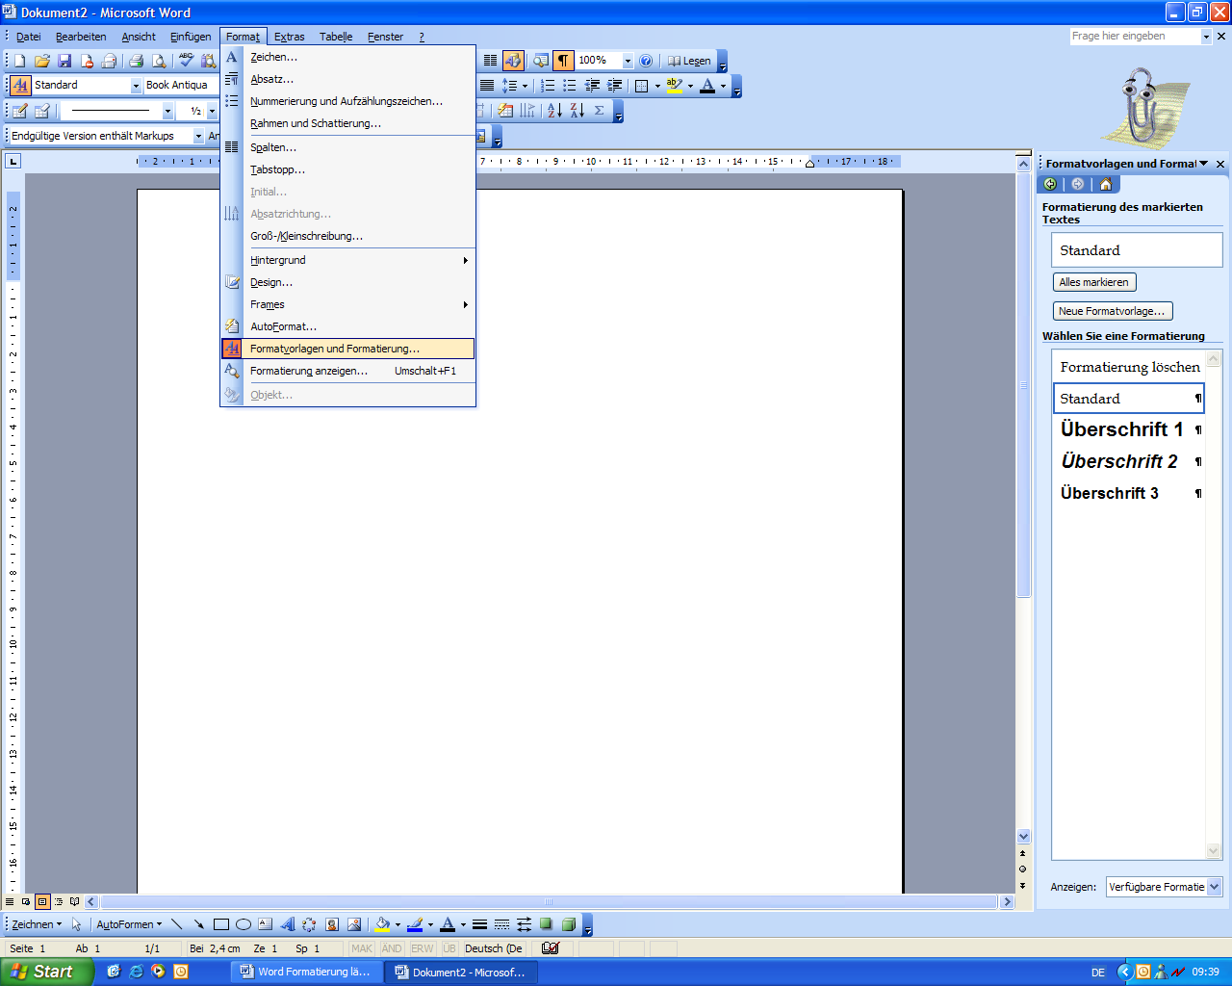

Abb. 2: Formatvorlagen in Word 2003.

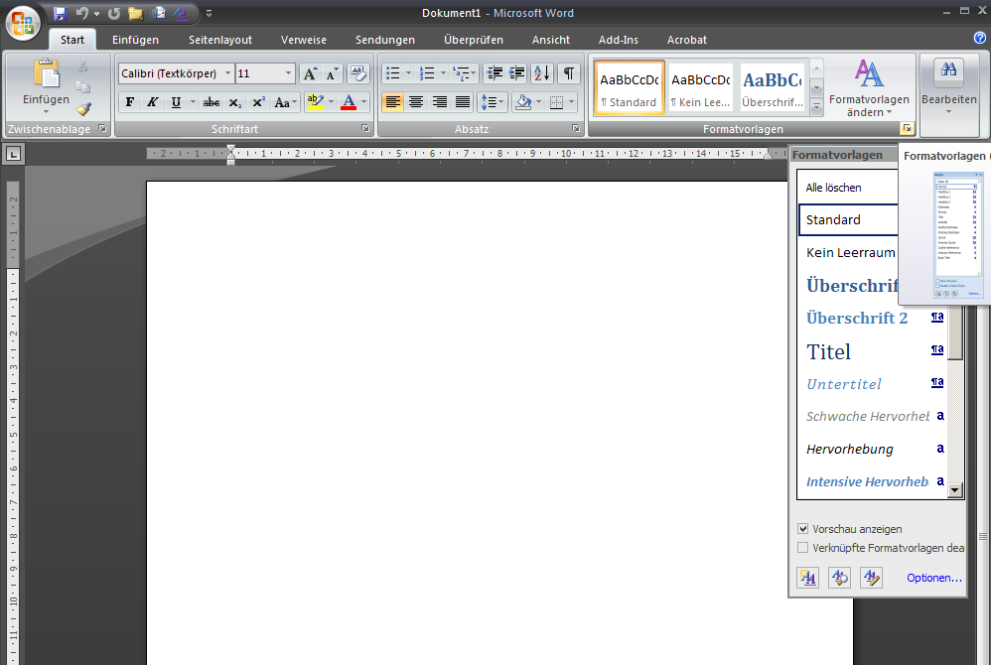

Abb. 3.: Formatvorlagen in Word 2007.

Sie wenden eine Formatvorlage an, indem sie einen Text markieren und dann die entsprechende Formatvorlage anklicken (z. B. Überschrift 1). Wenn etwas merkwürdig aussieht, löschen sie am besten das Format des Texts mit der Formatvorlage „Alles löschen“ oder „Formatierung löschen“ und versuchen sie erneut, die Vorlage anzuwenden. Manche Vorlagen (wie z. B. Überschriften) lassen sich nur auf ganze Zeilen anwenden, Sie können (weil es keinen Sinn macht) keine Überschrift mitten in einem Satz erstellen. Die Überschrift muss eine eigene Zeile haben.

Hauptüberschriften (1. Einleitung) erhalten die Formatvorlage „Überschrift 1“, Unterüberschriften (2.1 Details zum Punkt x) erhalten die Vorlage „Überschrift 2“, „Überschrift 3“ bezeichnet Überschriften auf der dritten Gliederungsebene (2.1.1 Ein Unteraspekt).

Diese Tipps gelten für Word 2003 bzw. 2007, einige Tipps zu Formatvorlagen *unter OpenOffice* finden sie unter der Adresse http://www.ooowiki.de/FormatVorlagen.

# Literaturverzeichnis

Pierer, Heinrich August (1863): [Art.] Siegfried, Joh. Sam. In: Pierer, Heinrich August: Pierer's Universal-Lexikon der Vergangenheit und Gegenwart oder Neuestes encyclopädisches Wörterbuch der Wissenschaften, Künste und Gewerbe. Sechzehnter Band: Sicilien – Stückgesell. Vierte, umgearbeitete und stark vermehrte Auflage Altenburg. S. 65.

# Abbildungsverzeichnis

1. Schaltflächen zur Anzeige von nicht druckbaren Zeichen in Word. S. 3.
2. Formatvorlagen in Word 2003. S. 4.
3. Formatvorlagen in Word 2007. S. 4.
   1. Häufigkeit der Nennungen. S. 42. In: Müller, Klaus (2010): Diagramme und viel mehr. Berlin: Klett.

# Anhang

1. Vorangegangene Forschung zum Thema.
2. …

Anlage 1: Vorangegangene Forschung zum Thema

Hier fügen sie ihren Anhang an